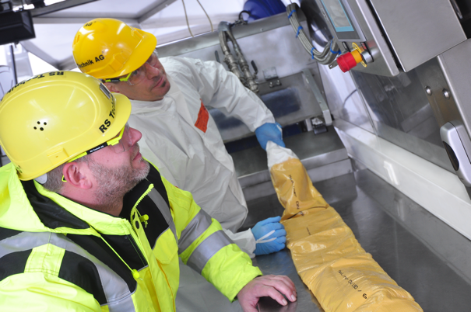
Maximale Flexibilität im Schlauchlining: Das neue Harzsystem MaxPox® Fill lässt sich mit verschiedenen Trägermaterialien anwenden. Foto: RS Technik

RS Technik bringt Universal-Harz
auf den Markt

5. April 2019. Der Systemanbieter RS Technik bringt zur RO-KA-TECH (8. bis 10. Mai 2019) ein neues Epoxidharz-System auf den Markt, das ausführenden Unternehmen maximale Flexibilität bei der Sanierung bietet. Nicht zu flüssig, nicht zu zäh und für verschiedene Trägermaterialien anwendbar – das sind die Eigenschaften des gelben Harzes MaxPox® Fill. Die Zulassung durch das Deutsche Institut für Bautechnik (DIBt) für den Einsatz mit unterschiedlichen Schlauchlinern steht unmittelbar bevor.

Das neue Harz komplettiert die erfolgreiche MaxPox®-Serie des Schweizer Unternehmens, das in Deutschland eine Niederlassung in Bergkamen unterhält. "Bei der Wahl des Harz-Systems legen ausführende Unternehmen Wert auf die gute Verarbeitung, vor allem bei der Tränkung", erklärt Deutschland-Geschäftsführer Jürgen Haug. "Je nach Trägermaterial musste man bisher unterschiedliche Harze vorhalten. MaxPox® Fill haben wir so konzipiert, dass sich sowohl Nadelfilzliner als auch Rundgestrick-Gewebeliner hervorragend verarbeiten
lassen." Auch bei den Topfzeiten ist maximale Flexibilität angesagt: Je nach Härterkomponente liegt die Verarbeitungszeit bei 30, 60 oder 90 Minuten. Bei Topfzeiten von 30 und 60 Minuten ist sowohl eine Warmhärtung als auch eine Kalthärtung möglich.

Neben der Anwendbarkeit auf allen Trägermaterialien hat MaxPox® Fill einen weiteren Vorteil: "Das Harz kann in normalen Mischanlagen verarbeitet werden und schont dabei die Technik, denn es wurden nicht-abrasive Nano-Füllstoffe beigefügt", erklärt Dr. Susanne Leddig-Bahls, Prokuristin und Ingenieurin von IQS Engineering, die die Entwicklung des neuen Harz-Systems begleitet hat.

Laborprüfungen bestätigen Eignung

Die für die Zulassung erforderlichen Prüfungen wurden im Labor von Siebert + Knipschild durchgeführt. "Uns ist Qualität sowohl bei den Schlauchliner-Systemen als auch bei Komponenten wichtig. Produkte, deren Eignung durch ein unabhängiges Labor nachgewiesen wurden, bieten dem Auftraggeber Sicherheit und schaffen Vertrauen. Darauf legen auch die Kunden großen Wert", so Haug.

Das angestrebte DIBt-Zertifikat ist für den Einsatz mit den Trägermaterialien MaxLiner® SuperFlex und MaxLiner® Fix vorgesehen – das Harzsystem kann nach Prüfung aber auch mit anderen Trägern verarbeitet werden.

Qualität wird kontinuierlich überwacht

Neben der Eignungsprüfung verpflichtet die DIBt-Zulassung Unternehmen unter anderem dazu, halbjährliche Fremdüberwachungen über eine Zertifizierungsstelle vornehmen zu lassen. Es wird dabei geprüft, ob das Produkt in gleichbleibender Qualität den Anforderungen aus der Zulassung entspricht.

Epoxidharz-Systeme bilden den Schwerpunkt für das Unternehmen RS Technik, das weltweit Firmen mit Systemen und Komponenten insbesondere im Bereich der Hausanschlusssanierung beliefert. "Hochwertige Epoxidharze haben Ihren Preis aber dafür bieten sie erhebliche Vorteile", erklärt Leddig-Bahls. "Keine Geruchsemission, eine hinterwanderungsfreie Anbindung am Altrohr sowie hohe Maßhaltigkeit – das wissen die Anwender zu schätzen".

Auf der RO-KA-TECH ist RS Technik mit einem Stand in Halle 11 A06 vertreten.

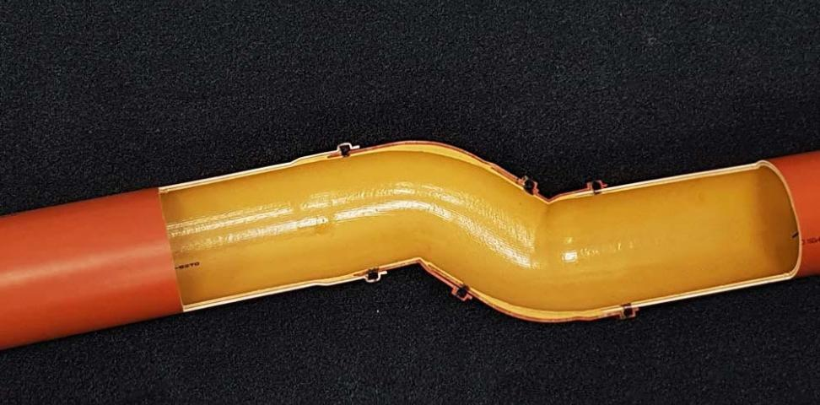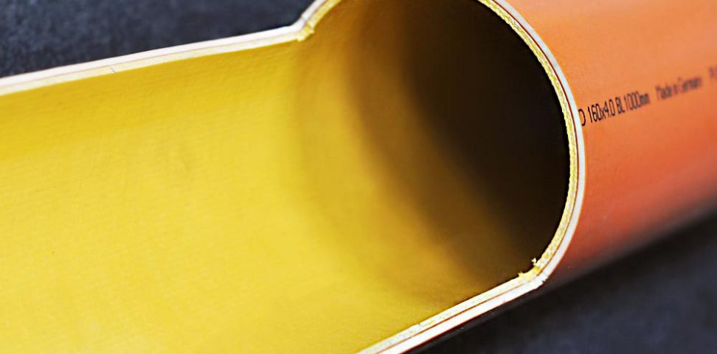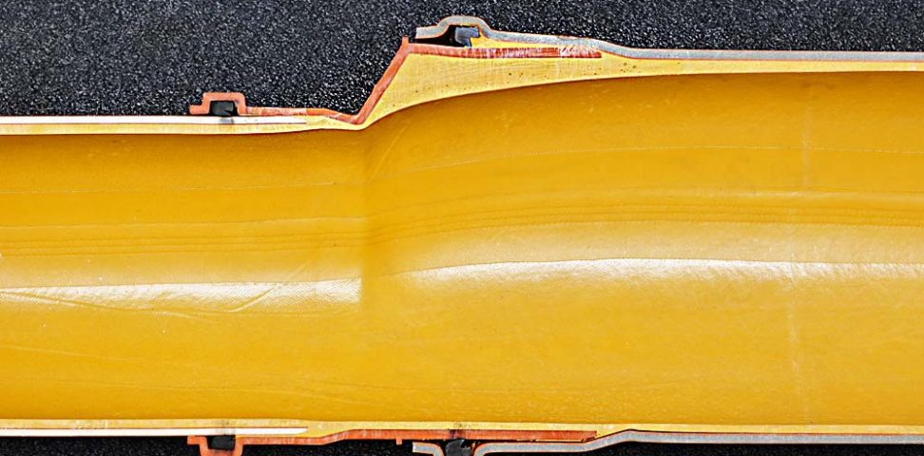
Sowohl in Bögen als auch bei Dimensionssprüngen bieten Epoxidharz-Systeme von RS Techhik eine hinterwanderungsfreie Anbindung an das Altrohr. Fotos: RS Technik

